МУНИЦИПАЛЬНОЕ КАЗЕННОЕ ДОШКОЛЬНОЕ ОБРАЗОВАТЕЛЬНОЕ УЧРЕЖДЕНИЕ
ГОРОДА НОВОСИБИРСКА
«ДЕТСКИЙ САД № 274 КОМБИНИРОВАННОГО ВИДА» ЦЕНТРАЛЬНОГО ОКРУГА
адрес: 630075, г. Новосибирск, ул. Медкадры, 9 а, телефон: 227-31-32

Всероссийский конкурс «Лучший методический материал»
Номинация «Дошкольное образование»

КОМПЛЕКТ МЕТОДИЧЕСКИХ РЕКОМЕНДАЦИЙ
«УЧИМСЯ ГОВОРИТЬ ПРАВИЛЬНО»
для родителей дошкольников
пятилетнего возраста с общим недоразвитием речи

автор-составитель:
Алексеева Наталья Владимировна,
учитель-логопед I квалификационной категории

Новосибирск, 2019
СОДЕРЖАНИЕ
Пояснительная записка . . . . . . . . . . . . . . . . . . . . . . . . . . . . . . . . . . . . . . . . . . . . . . 3
Организация занятий . . . . . . . . . . . . . . . . . . . . . . . . . . . . . . . . . . . . . . . . . . . . . . . . 4
Примерное тематическое планирование коррекционно-развивающей работы с детьми 5-6 лет . . . . . . . . . . . . . . . . . . . . . . . . . . . . . . . . . . . . . . . . . . . . . . . . . . . . . . 5
Методические рекомендации для родителей дошкольников с ОНР. . . . . . . . . . 6
Список литературы . . . . . . . . . . . . . . . . . . . . . . . . . . . . . . . . . . . . . . . . . . . . . . . . . 36

ПОЯСНИТЕЛЬНАЯ ЗАПИСКА

В данном пособии представлено примерное тематическое планирование коррекционно-развивающей работы с дошкольниками 5-6 лет с общим недоразвитием речи, зачисленных в группы комбинированной направленности МКДОУ д/с № 274 Центрального округа города Новосибирска и комплект методических рекомендаций для родителей по преодолению нарушений речи у детей.
Целью предложенного комплекта методических рекомендаций является привлечение родителей к активному участию в коррекционном процессе по преодолению речевого дефекта у ребёнка. Преодоление любого речевого нарушения – это всегда целенаправленный процесс. Коррекционное воздействие на ребенка в процессе его всестороннего воспитания и обучения должно быть целостным, интегрально–личностным, должно способствовать дальнейшей школьной и социальной адаптации, готовить ребенка к полноценному и достойному участию в жизни общества.
В процессе логопедической работы учитывается ведущая деятельность детей дошкольного возраста - игровая. Коррекционная работа строится на основе недельного плана, объединяющего все виды деятельности детей одной темой. Характер речевого дефекта определяет цели занятий, подбор упражнений и речевого материала.
При коррекционной работе с детьми, имеющими общее недоразвитие речи, очень важны системность и непрерывность, постоянное закрепление полученных ими знаний и навыков на логопедических занятиях с воспитателями и, конечно, родителями. Основное воспитание ребёнка происходит в семье, и правильное понимание родителями задач воспитания и обучения, знание некоторых методических приёмов, используемых в коррекционно-логопедической работе, несомненно, поможет им в организации речевых занятий дома.
Выполняя задания в тетради, ребёнок расширит свой словарный запас, закрепит обобщающие понятия по лексическим темам. Каждая тема включает задания для развития словообразовательных навыков, фразовой и связной речи. Ребёнок не просто рассматривает картинки и повторяет за взрослым, а активно действует: обводит, соединяет, дорисовывает, т.е все задания представлены в интерактивной форме. Это помогает более эффективному усвоению материала, развивает внимание, слухоречевую память, логическое мышление, позволяет избежать утомления.
Такая система работы, практикуемая в нашем детском саду, имеет положительный результат: родители систематически знакомятся с той работой, которая проводится в группе, и могут продуктивно заниматься с ребенком, закрепляя знания, полученные в детском саду. Детям очень нравится наглядность занятий, а логопеду легче планировать коррекционную работу и отслеживать результативность коррекционно-логопедического процесса. Эффективность коррекционной работы определяется качеством и уровнем взаимосвязи всех его участников: логопедов, воспитателей, родителей.
Предлагаемый материал разработан для оптимизации процесса организации коррекционно-воспитательной работы по преодолению лексико-грамматических нарушений у детей 4-5 лет с общим недоразвитием речи, также может использоваться воспитателями массовых групп при подготовке к занятиям по развитию речи, родителями.

ОРГАНИЗАЦИЯ ЗАНЯТИЙ

Для большей эффективности занятий необходимо создать благоприятные условия. Подготовьте ребёнка психологически к будущей деятельности. Объясните ему, почему надо учиться говорить правильно. Настройте его на долгую, трудную, но интересную работу.
Длительность одного занятия 15-20 минут. Очень полезны наряду с такими занятиями короткие по времени упражнения, например повторение артикуляционной гимнастики или выученных ранее стихотворений.
Не следует приступать к занятию в плохом настроении; не стоит показывать ребёнку своё нежелание; если у ребёнка что-то не получается, не кричите на него, не настаивайте на выполнении, а договоритесь о том, когда он попытается сделать ещё раз; не бросайте начатое, если что-то не получается – обязательно вернитесь к этому позже, нельзя оставлять ребёнка с чувством, что можно что-то недоделать.
Успехов Вам и Вашим детям!

Примерное тематическое планирование
коррекционно-развивающей работы с детьми 5-6 лет

Сентябрь  3.Детский сад. Игрушки.  4. Огород. Овощи.  Октябрь  - Сад. Фрукты.  - Дары леса: грибы, ягоды.  - Осень. Деревья.  - Транспорт.  Ноябрь  - Городской транспорт. ПДД.  - Родина. Наш город Новосибирск.  - Домашние птицы.  - Дикие птицы.  Декабрь  - Домашние животные.  - Дикие животные.  - Зима: изменения в природе.  - Новогодний праздник.  Январь  3. Животные холодных стран.  4.Животные жарких стран.  Февраль  - Дом. Квартира.  - Орудия труда. Профессии.  - День защитника Отечества.  - Моя семья. | Март  - 8 Марта. Женские профессии.  - Одежда. Обувь. Головные уборы.  - Посуда.  - Мебель.  Апрель  - Весна: изменения в природе.  - Космос.  - Рыбы.  - Комнатные растения.  Май  - День Победы.  - Весна. Труд людей весной.

«ДЕТСКИЙ САД. ИГРУШКИ»
- В выходные дни уточните у ребёнка, знает ли: как одним словом назвать мяч, машинку, кубики, куклу (игрушки); для чего нужны игрушки, из чего они сделаны, кто их сделал, какие бывают игрушки: мягкие, заводные, звучащие, резиновые.
- Попросите ребёнка рассказать выученное в детском саду стихотворение «Игрушки»: На большом диване в ряд (попеременно хлопать в ладоши
Куклы Катины сидят: и стучать кулачками)
Два медведя, Буратино, (загибать поочерёдно
И весёлый Чиполлино, все
И котёнок, и слонёнок. пальчики)
Раз, два, три, четыре, пять. (разгибать поочерёдно пальчики)
Помогаем нашей Кате (попеременно хлопать в ладоши
Мы игрушки сосчитать. и стучать кулачками)
- Поиграйте с ребёнком в игру «Сосчитайка»: одна машинка, две - …, пять - …; один мяч -…; одна кукла - …; один кубик - … .
- Поиграйте с ребёнком в игру «Много чего?». Машина – машины, машинок; мяч – мячи, мячиков; кукла -…; кубик -… и т.п.
- Рассмотрите с ребёнком картинку и попросите найти точно такой же кубик, как тот, что нарисован в облачке и самостоятельно, аккуратно, одинаково раскрасить их цветными карандашами.
«ОГОРОД. ОВОЩИ»
- В выходные дни уточните у ребёнка, знает ли: как одним словом назвать картофель, помидор, огурец, капусту (овощи). Поинтересуйтесь: знает ли где и как растут овощи; что можно приготовить из овощей. По возможности приготовьте вместе овощной салат.
- Посмотрите вместе с ребёнком мультфильм или прослушайте аудиозапись сказки Дж. Родари «Чиполлино».
- Попросите ребёнка рассказать выученное в детском саду стихотворение «У Лариски – две редиски»:
У Лариски – две редиски.
У Алёшки – две картошки.
У Серёжки-сорванца – два зелёных огурца.
А у Вовки – две морковки.
Да ещё у Петьки две хвостатых редьки.

- Попросите ребёнка дорисовать ещё одну морковку и провести для зайца дорожку сначала по пунктирам, а затем самостоятельно. Посчитайте вместе: одна морковка, две морковки,… пять морковок.

«САД. ФРУКТЫ»

- В выходные дни уточните у ребёнка, знает ли: как одним словом можно назвать яблоко, грушу, апельсин (фрукты). Поинтересуйтесь: знает ли где и как растут фрукты (в саду, на дереве, на кусте); что можно приготовить из фруктов. По возможности приготовьте вместе компот (варенье, фруктовый пирог).
- Прочитайте ребёнку загадки, попросите отгадать и уточните: почему считает, что отгадка подходит:
- Само с кулачок, красный бочок. * На сучках висят шары,
Тронешь пальцем – гладко, Посинели от жары. (слива)
А откусишь – сладко. (яблоко)
- Поиграйте с ребёнком в игру «Один – много»: яблоко – яблоки, персик - …, груша - …, банан - …, апельсин - … и т.д .
- Поиграйте с ребёнком в игру «Большой - маленький»: яблоко – яблочко, лимон - …, мандарин - … и т.д.
- Рассмотрите с ребёнком картинку и попросите самостоятельно, аккуратно раскрасить цветными карандашами яблоки на дереве в соответствии со значками
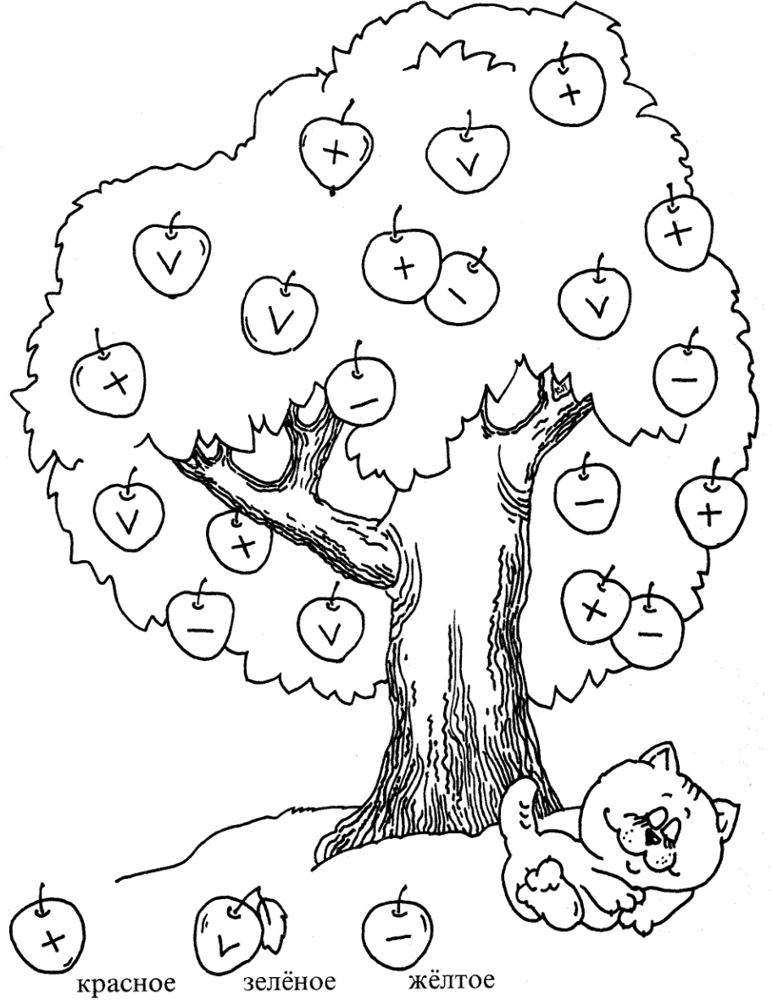
«ДАРЫ ЛЕСА: ГРИБЫ, ЯГОДЫ»

- В выходные дни поинтересуйтесь: знает ли ребёнок где и как растут грибы и ягоды, что можно приготовить из них.
- Прочитайте ребёнку загадки, попросите отгадать и уточните: почему считает, что отгадка подходит (выучите наизусть 1-2 по выбору):
- Стоит Антошка на одной ножке. (гриб)
- Хоть красив он на вид, но, однако, ядовит.
Знают люди с давних пор: несъедобен … (мухомор)
- На припёке у пеньков много тонких стебельков.
Каждый тонкий стебелёк держит алый огонёк.
Разгибаем стебельки – собираем огоньки. (земляника)
- Попросите ребёнка рассказать выученное в детском саду стихотворение:
Мы с друзьями в лес пойдём,
Ягоды, грибы найдём,
Их в корзинку соберём
И домой их принесём.
Мы кричим в лесу: «Ау!»
Эхо там живёт в бору.
- Поиграйте с ребёнком в игру «Сварим варенье из лесных ягод»: из малины – малиновое варенье, из черники - …, из брусники - …, из земляники - …, из клубники - …, из клюквы - … .
- Попросите ребёнка самостоятельно дорисовать у каждого листочка веточку, а у каждого грибочка – ножку.

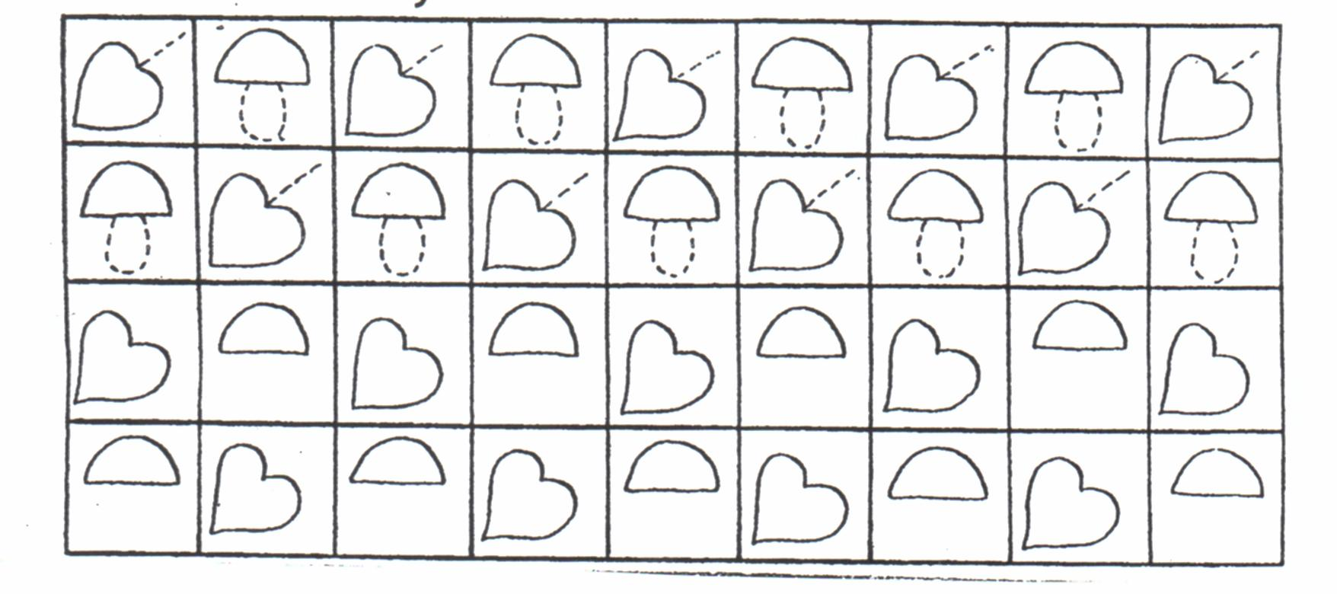

«ОСЕНЬ. ДЕРЕВЬЯ»

- В выходные, во время прогулки, обратите внимание ребёнка на внешний вид и состояние деревьев: ранней осенью они покрыты разноцветной листвой, а поздней осенью стоят голые; сравните одежду людей ранней и поздней осенью; обратите внимание на то, как изменилась погода: дни стали длиннее или короче, стало теплее или холоднее на улице?
2. Вспомните вместе с ребёнком: после какого времени года наступает осень. Поинтересуйтесь: знает ли ребёнок названия и очередность осенних месяцев.
3. Прочитайте ребёнку загадку, попросите отгадать и уточните: почему считает, что отгадка подходит: Его весной и летом мы видели одетым,
А осенью с бедняжки сорвали все рубашки. (дерево)
4. Попросите ребёнка рассказать стихотворение, которое выучили в детском саду:
Раз, два, три, четыре, пять,
Будем листья собирать.
Листья берёзы,
Листья рябины,
Листики тополя,
Листья осины,
Листики дуба мы соберём,
Маме осенний букет отнесём.
- Рассмотрите с ребёнком картинку и попросите помочь зайке собрать коллекцию засушенных листьев – гербарий: самостоятельно, аккуратно раскрасить цветными карандашами одинаковые листья одним цветом (одну пару – красным, вторую – жёлтым, третью – оранжевым, четвёртую – зелёным).
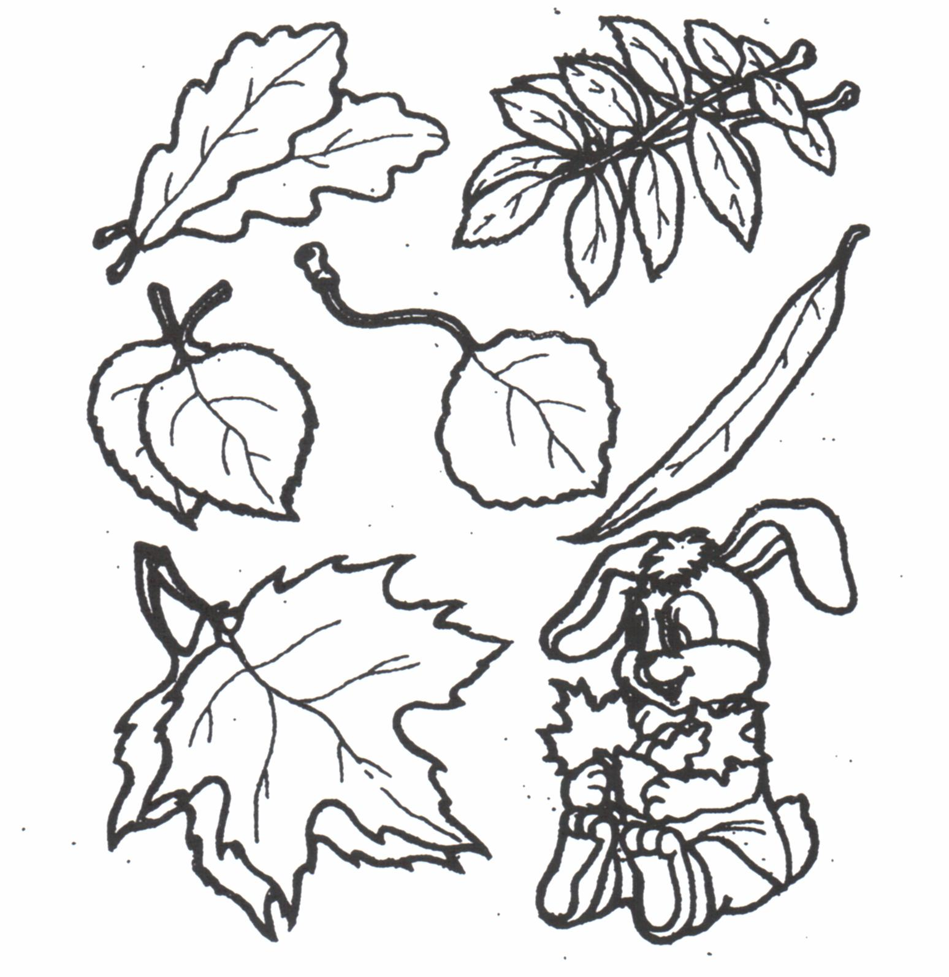

«ТРАНСПОРТ»

- В выходные дни уточните у ребёнка, знает ли: как одним словом можно назвать автобус, самолёт, поезд, корабль (транспорт). Спросите: знает ли, что есть различные виды транспорта: наземный, подземный, железнодорожный, водный, воздушный?
- Попросите ребёнка отгадать загадки о транспорте; поинтересуйтесь: почему считает, что отгадка подходит:
- Летит птица-небылица, а внутри народ сидит, меж собою говорит. (самолёт)
- Этот конь не ест овса,
Вместо ног – два колеса,
Сядь верхом и мчись на нём,
Только лучше правь рулём. (велосипед)
- Бежит конь вороной, много тащит за собой. (паровоз)
- Паровоз без колёс! Вот так чудо паровоз.
Не с ума ли он сошёл – прямо по морю пошёл. (пароход)
- Многолюден, шумен, молод – под землёй грохочет город.
А дома с народом тут вдоль по улице бегут. (метро)
- Не летает, а жужжит; жук по улице бежит,
И горят в глазах жука два блестящих огонька.
Это дал завод ему: и глаза – глядеть во тьму,
И колёса, и мотор, мчался чтоб во весь опор. (автомобиль)
- Поиграйте с ребёнком в игру «Пересчёт различных видов транспорта»: один самолёт, два самолёта, три самолёта, четыре самолёта, пять самолётов; один паровоз, …;один пароход, …; одна машина, …
4. Рассмотрите с ребёнком картинку и попросите самостоятельно, аккуратно обвести по контуру цветными карандашами автомобили, поезд и самолёт.
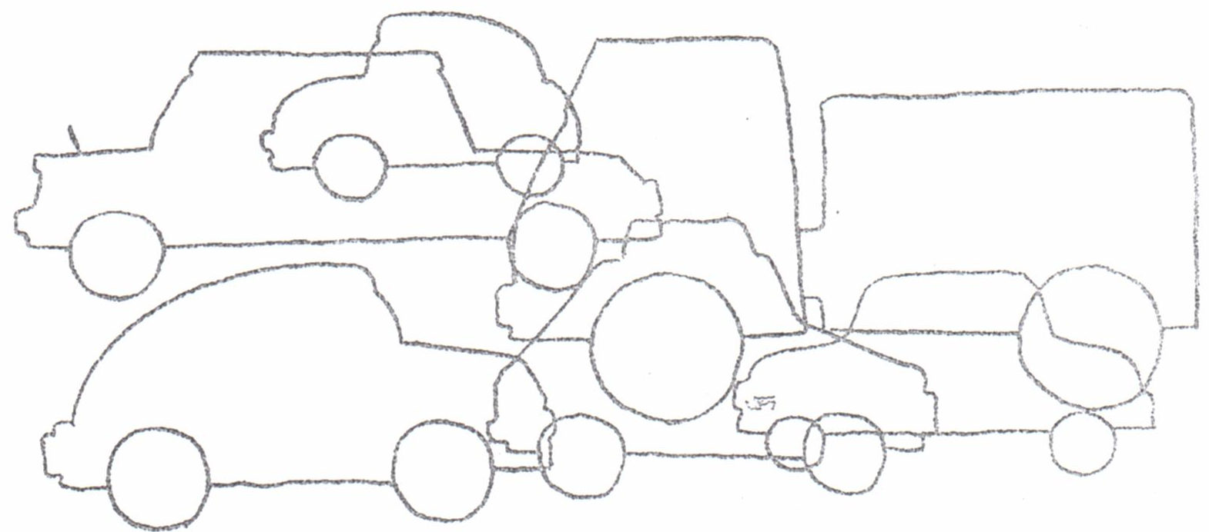
5.Спросите: сколько машин спряталось на рисунке? Предложите цветными карандашами обвести каждую по контуру.

«ГОРОДСКОЙ ТРАНСПОРТ.
ПРАВИЛА ДОРОЖНОГО ДВИЖЕНИЯ»

- В выходной, во время прогулки вместе с ребёнком понаблюдайте за движением транспорта по улицам города. Задайте следующие вопросы: какие машины перевозят грузы? людей (пассажиров)? На какой свет светофора можно переходить улицу? Зачем нужны пешеходные переходы? Спросите: почему необходимо соблюдать правила дорожного движения?
- Прочитайте ребёнку загадки, попросите отгадать и уточните: почему считает, что отгадка подходит:
- Дом по улице бежит, дом подошвами шуршит.
Подбегает к остановке, всех желающих берёт –
И опять бежит вперёд. (автобус)
- Спозаранку за окошком стук и звон, и кутерьма.
По прямым стальным дорожкам ходят красные дома. (трамвай)
- Рассмотрите с ребёнком картинку и попросите самостоятельно, аккуратно раскрасить цветными карандашами светофор и жезл, который помогает полицейскому регулировать уличное движение. Предложите отгадать загадку.
«РОДИНА. НАШ ГОРОД НОВОСИБИРСК»

- Поинтересуйтесь у ребёнка: знает ли он название своей страны, города, улицы, номер дома и квартиры. При затруднении – помогите выучить наизусть.
- В выходные дни, по возможности, погуляйте с ребёнком по городу, сфотографируйте на фоне достопримечательностей нашего города Новосибирска, а дома вместе рассмотрите фотографии, попросите вспомнить где были.
- Рассмотрите с ребёнком картинку, поинтересуйтесь, знает ли, что изображено на ней. Предложите раскрасить цветными карандашами картинку с изображением Новосибирского театра оперы и балета, дорисовать солнышко, прохожих.

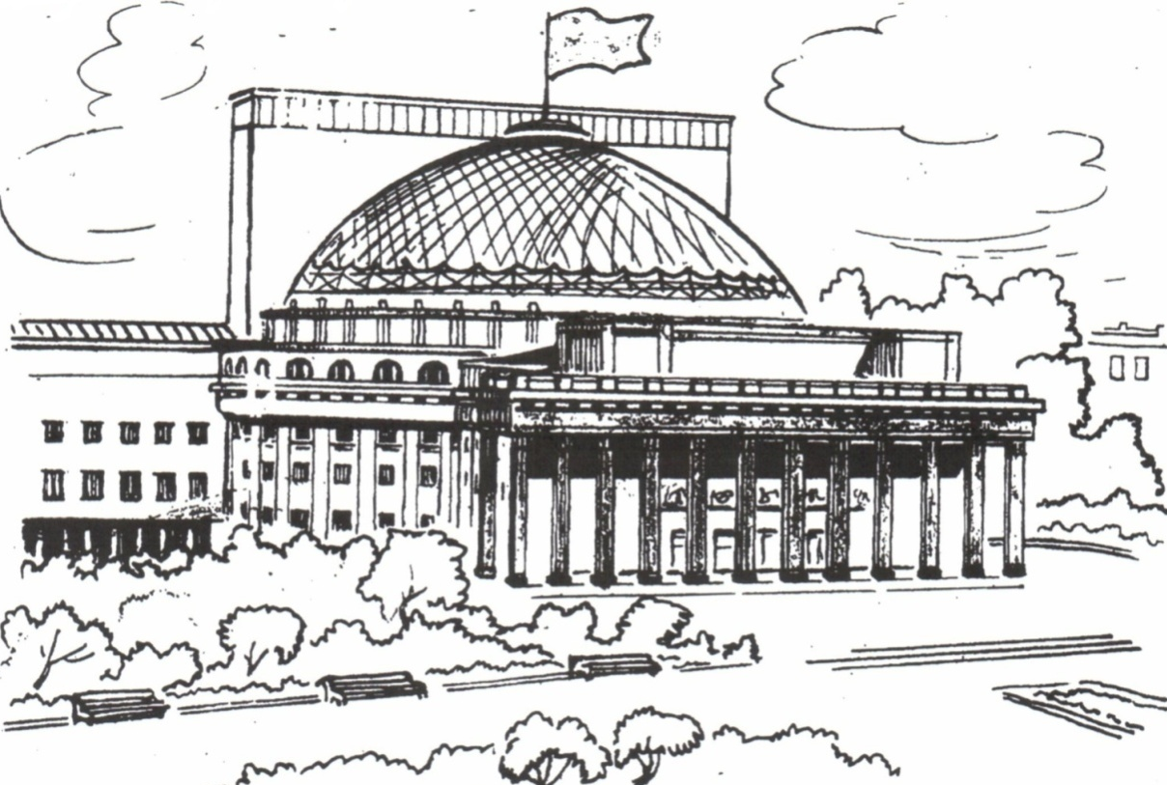

«ДОМАШНИЕ ПТИЦЫ»

- В выходные дни уточните у ребёнка, знает ли: как можно одним словом назвать кур, гусей, уток, индюков (птицы). Уточните: это домашние или дикие птицы, попросите ребёнка объяснить.
- Прочитайте ребёнку загадки, попросите отгадать и уточните: почему считает, что отгадка подходит:
- Хвост с узорами, сапоги со шпорами.
Всех утром бужу, хоть часов не завожу. (петух)
- Явился в жёлтой шубке, прощайте две скорлупки. (цыплёнок)
- Красные лапки, щиплет за пятки, беги без оглядки. (гусь)
- Поиграйте с ребёнком в игру «Назови всю семью». Индюк – индюшка – индюшонок, индюшата; гусь – гусыня – гусёнок, гусята; селезень – утка – утёнок, утята; петух – курица – цыплёнок, цыплята.
- Поиграйте с ребёнком в игру «Один – много»: один цыплёнок, много … цыплят, один индюшонок, много … индюшат, один гусёнок, много … гусят, один утёнок, много … утят.
- Рассмотрите с ребёнком картинку и попросите самостоятельно, аккуратно раскрасить петушка цветными карандашами в соответствии с цифрами: 1 – красным, 2 – жёлтым, 3 – синим, 4 – зелёным, 5 – коричневым.

«ДИКИЕ ПТИЦЫ»

- В выходные дни, во время прогулки с ребёнком, понаблюдайте за птицами, зимующими в наших краях (воробей, голубь, ворона).
- Прочитайте ребёнку загадки, попросите отгадать и уточните: почему считает, что отгадка подходит. Выучите любую на выбор:
- Если на деревьях листья пожелтели, * Эта хищница болтлива, воровата, суетлива,
Если в край далёкий птицы улетели … Стрекотунья-белобока, а зовут её… (сорока)
Если небо хмурое, если дождик льётся,
Это время года как у нас зовётся? (осень) * Всё время стучит, деревья долбит,
- Озорной мальчишка в сером пальтишке Но их не калечит, а только лечит.(дятел)
По двору шныряет, крошки собирает. (воробей)
- Поиграйте с ребёнком в игру «У кого кто (что)?». У человека дети, а у птиц -… (птенцы, птенчики). У человека нос, а у птиц - (клюв). У животных шерсть, а у птиц -… (перья).
- Предложите ребёнку рассмотреть картинку и обвести карандашом того, кто здесь лишний. Прочитайте загадку. Отгадку попросите самостоятельно, аккуратно раскрасить цветными карандашами.

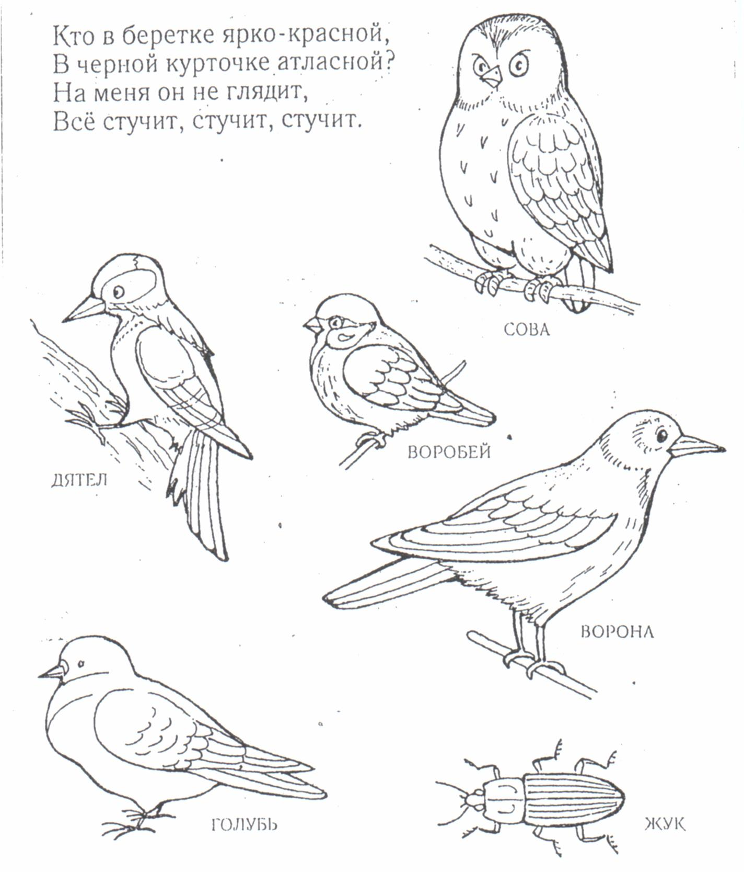

«ДОМАШНИЕ ЖИВОТНЫЕ»

- В выходные дни уточните у ребёнка, знает ли: как можно одним словом назвать корову, лошадь, свинью (животные). Уточните: это домашние или дикие животные, попросите ребёнка объяснить. Попросите вспомнить:
- названия всех домашних животных и их детёнышей,
- внешний вид, повадки,
- где живут,
- как подают голос, как передвигаются,
- чем питаются и какую пользу приносят (молоко, мясо, пух, шерсть, кожа),
- как ухаживает за ними человек.
- Прочитайте ребёнку загадки, попросите отгадать и уточните: почему считает, что отгадка подходит, Попросите ребёнка рассказать стихотворение, которое выучили в детском саду любую на выбор:
- С хозяином дружит, дом сторожит,
Живёт под крылечком, а хвост колечком. (собака)
- Спереди – пятачок, сзади – крючок,
Посередине – спинка, а на ней щетинка. (свинья)
- Длинное ухо, комочек пуха,
Прыгает ловко, любит морковку. (кролик)
- Поиграйте с ребёнком в игру « Назови правильно»:
Рога коровы – чьи рога? … коровьи
Ухо собаки – чьё ухо? … собачье
Хвост лошади – чей хвост? … лошадиный
- Поиграйте с ребёнком в игру «Подбери как можно больше действий». Что делает кошка? - … мяукает, лакает, царапается, мурлычет, ловит мышей. Что делает собака? - … лает, кусает, охраняет, сторожит, грызёт, рычит, бегает, облизывает…
- Рассмотрите с ребёнком изображение коровы, попросите назвать части тела, а затем самостоятельно, аккуратно раскрасить цветными карандашами и нарисовать зелёную травку, на которой пасётся корова.

«ДИКИЕ ЖИВОТНЫЕ»

- В выходные дни уточните у ребёнка, знает ли: как можно одним словом назвать лису, волка, медведя, зайца, ежа (животные). Уточните: это домашние или дикие животные, попросите ребёнка объяснить. Попросите составить рассказ о любом животном наших лесов по плану:
- внешний вид, какие изменения произошли во внешнем виде с наступлением холодного времени года;
- чем питается;
- как называется жилище;
- как и где проводит зиму.
- Поиграйте с ребёнком в игру «Назови семью»: папа – медведь, мама – медведица, детёныш – медвежонок, детёныши – медвежата; волк - …, лис - …, заяц - …, ёж - …
- Прочитайте ребёнку загадки, попросите отгадать и уточните: почему считает, что отгадка подходит:
- Сердитый недотрога живёт в глуши лесной.
Иголок очень много, а нитки ни одной. (ёж)
- Я, сознаюсь, рыжевата, и хитра, и плутовата,
Я в курятник вечерком часто бегаю тайком. (лиса)
- Хозяин лесной просыпается весной, а зимой под вьюжный вой, спит в избушке снеговой. (медведь)
- Кто зимой холодной бродит в лесу злой, голодный? (волк)
- Рассмотрите с ребёнком картинку и попросите дорисовать на полянке два грибочка и самостоятельно, аккуратно раскрасить цветными карандашами ёжика в соответствии с цифрами: 1 – серым, 2 – коричневым, 3 – чёрным, 4 – красным, 5 – зелёным.

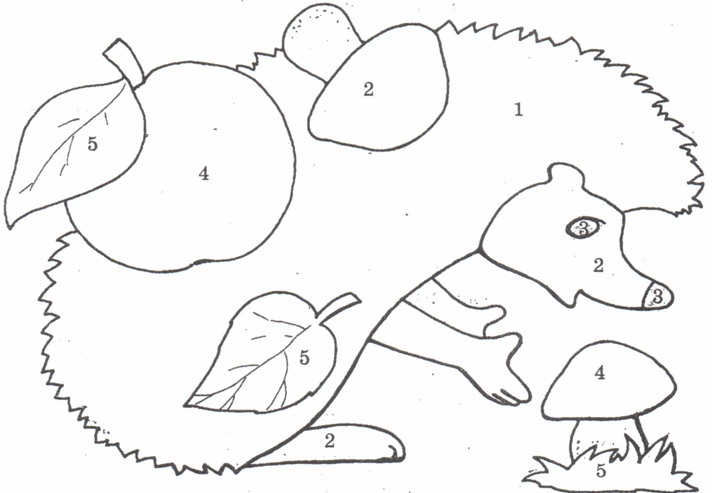

«ЗИМА: ИЗМЕНЕНИЯ В ПРИРОДЕ»

- В выходные, во время прогулки, обратите внимание ребёнка на сезонные изменения, зимние явления природы (снегопад, метель, сугробы и т.д.). Сравните одежду людей осенью и зимой. Вспомните порядок времен года; после чего наступает зима, что будет после зимы. Уточните у ребёнка: знает ли названия зимних месяцев; при затруднении – помогите, выучите.
2. Попросите ребёнка отгадать загадки; поинтересуйтесь: почему считает, что отгадка подходит:
* Запорошила дорожки, разукрасила окошки,
Людям радость подарила и на санках прокатила. Что это? (зима)
* Как будто белой скатертью он крышу застелил,
В серебряные платьица деревья нарядил. (снег)
4. Попросите ребёнка рассказать стихотворение, которое выучили в детском саду:
Раз, два, три, четыре, пять,
Мы во двор пошли гулять.
Бабу снежную лепили,
Птичек крошками кормили.
С горки мы ещё катались,
А потом в снегу валялись.
Все в снегу домой пришли,
Суп поели, спать легли.
- Рассмотрите с ребёнком картинку и попросите: найти и отметить отличия снеговиков и одинаковые снежинки; нарисовать солнышко и аккуратно раскрасить цветными карандашами картинку.

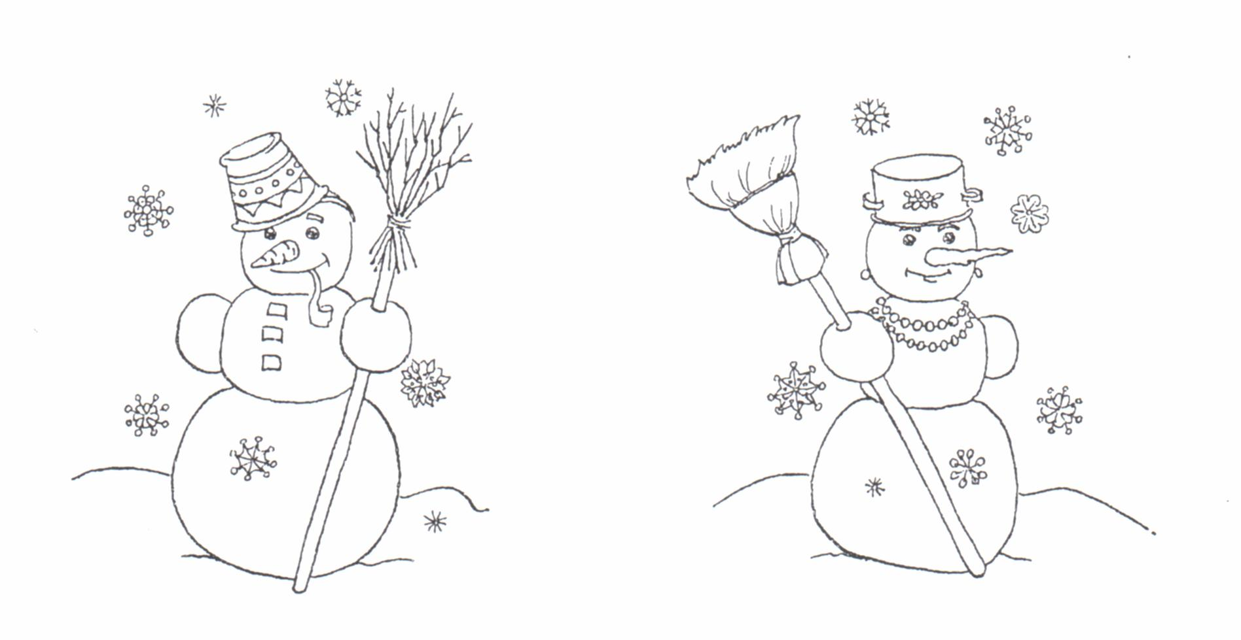
«НОВОГОДНИЙ ПРАЗДНИК»

- Предложите ребёнку отгадать загадки. Поинтересуйтесь: почему считает, что отгадки подходят:
- Кто по снегу быстро мчится, провалиться не боится? (лыжник)
- Мчусь, как пуля я вперёд, лишь поскрипывает лёд,
Да мелькают огоньки. Кто несёт меня? (коньки)
- Всё лето стояли, зимы ожидали.
Дождались поры – помчались с горы. (санки)
- Меня не растили – из снега слепили.
Вместо носа ловко вставили морковку,
Глаза – угольки, губы – сучки.
Холодная, большая. Кто я такая? (снежная баба)
- По снегу покатите – я подрасту,
На костре согреете – я пропаду. (снежный ком)
- Попросите ребёнка рассказать выученное в детском саду стихотворение:
Раз, два, три, четыре,
Мы с тобой снежок слепили.
Круглый, крепкий, очень гладкий
И совсем-совсем не сладкий.
Раз – подбросим.
Два - поймаем.
Три – уроним
И…сломаем.
- Рассмотрите с ребёнком картинку и попросите самостоятельно, аккуратно раскрасить игрушки на ёлке цветными карандашами в соответствии с их формой:
- красным, - жёлтым, - синим, - оранжевым.

«ЖИВОТНЫЕ ХОЛОДНЫХ СТРАН»

- Прочитайте ребёнку загадки, попросите отгадать и уточните: почему считает, что отгадка подходит:
- Зверь клыкастый, вместо ног – ласты.
Хвост по льду волочится, мороза зверь не боится. (морж)
- Этот зверь, как на грех, дорогой имеет мех. (песец)
- Стройный, быстрый, рога ветвисты.
Пасётся в тундре весь день. Кто это? (олень)
- Он на льдине спит весь день, а зовут его… (тюлень)
- Поиграйте с ребёнком в игру «Образование сложных слов»:
У моржа длинные усы. Морж какой? – длинноусый
У оленя длинные рога. Олень какой? - …
У медведя толстые лапы. Медведь какой? - …
У песца острые зубы. Песец какой? - …
- Поиграйте с ребёнком в игру «Чьи детёныши?»: у медведя – медвежонок, у тюленя – тюленёнок, у пингвина – пингвинёнок, у оленя – оленёнок.
- Рассмотрите с ребёнком картинку и попросите обвести животное, которое не подходит к остальным и объяснить, почему так считает. Загадайте загадку и предложите самостоятельно, аккуратно раскрасить цветными карандашами животное, о котором говорится в загадке.
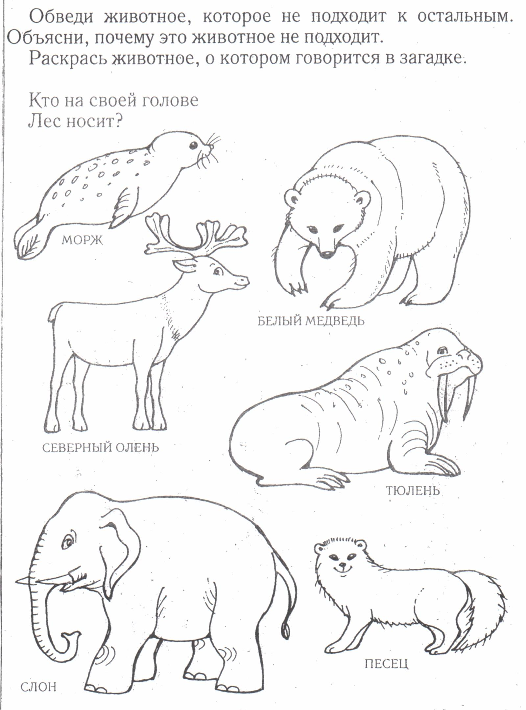

«ЖИВОТНЫЕ ЖАРКИХ СТРАН»

- Поиграйте с ребёнком в игру «Доскажи словечко»:
- Большой, толстокожий – * Он выше, чем шкаф,
Он житель болот. И важнее, чем граф.
Ну кто же он, кто же? Конечно, конечно же,
Ответ … (бегемот) Это … (жираф)
- Разбежались в джунглях звери,
Все от страха ошалев.
Если слухам можно верить,
На охоту вышел … ( лев)
- Кто на ветках ест бананы? Отвечайте … (обезьяны)
- Горбат, не носит одежонок,
Живёт в пустыне …(верблюжонок)
- На носу его есть рог! Угадали … (носорог)
- Для детишек-баловашек
Есть у мамочки кармашек.
Лихо скачет на ветру,
Словно мячик … (кенгуру)
- Рассмотрите с ребёнком картинку и попросите обвести животное, которое не подходит к остальным и объяснить, почему так считает. Загадайте загадку и предложите самостоятельно, аккуратно раскрасить цветными карандашами животное, о котором говорится в загадке.

«ДОМ. КВАРТИРА»

- Поинтересуйтесь у ребёнка: знает ли он название своей страны, города, улицы, номер дома и квартиры. При затруднении – помогите выучить наизусть.
- Прочитайте ребёнку загадки, попросите отгадать и уточните: почему считает, что отгадка подходит:
- Два брата всегда видятся,
А вместе не сойдутся. (пол и потолок)
- Каждый ходит по мне * Всем, кто придёт,
Летом и зимой, Всем, кто уйдёт,
А ездить нельзя. (лестница) Руку подаёт. (ручка)
- Расскажите, из чего строят дома: дом из кирпича – кирпичный; из камней - …; из блоков - …; из панелей - …; из брёвен - …; из льда - ….
- Поиграйте с ребёнком в игру «Какие бывают квартиры»: квартира, в которой одна комната, - однокомнатная; две комнаты - …; три комнаты - …; четыре комнаты - …; пять комнат - …; много комнат - ….
- Поиграйте с ребёнком в игру «Назови, какие комнаты бывают»: комната, где готовят – кухня; где едят - …; где спят - …; где встречают гостей - …; где принимают гостей - …; где живут дети -….
- Рассмотрите с ребёнком картинку и попросите найти два одинаковых дома и самостоятельно, аккуратно раскрасить их одинаково цветными карандашами.

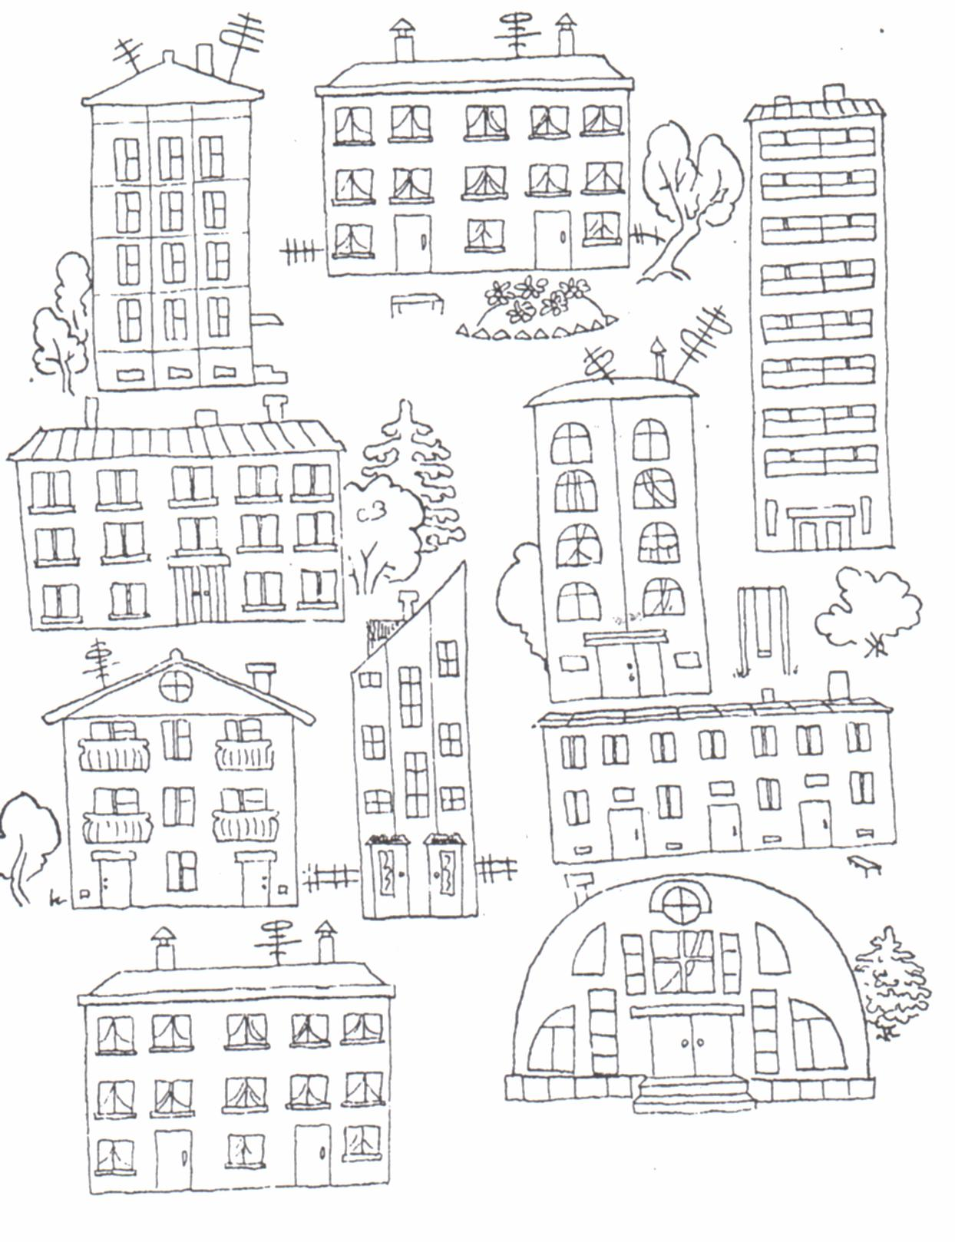
«ОРУДИЯ ТРУДА. ПРОФЕССИИ»

- В выходные дни расскажите ребёнку о своей профессии, о том, где и кем вы работаете, какую пользу приносит ваша работа людям; если есть возможность - отведите ребёнка на место вашей работы.
- Поиграйте с ребёнком в игру «Исправь ошибку»:
Повар лечит, а врач готовит.
Маляр рисует, а художник красит.
Лётчик ездит, а шофёр летает и т.д.
- Поиграйте с ребёнком в игру «Подскажи словечко»:
Дровосеки рубят бор – есть у каждого …(топор).
Папе гвоздь забить помог деревянный …(молоток).
Пыль на полу – подайте …(метлу).
Возле школы все ребята убирают снег …(лопатой).
- Отгадать и выучить загадки по выбору:
- Я землю копала – ничуть не устала. А кто мною копал, тот и устал. (лопата)
- Толстый тонкого побьёт, тонкий что-нибудь прибьёт. (молоток и гвоздь)
- Листья падают в саду, я их быстренько сгребу. (грабли)
- Ела-ела дуб, дуб, поломала зуб, зуб. (пила)
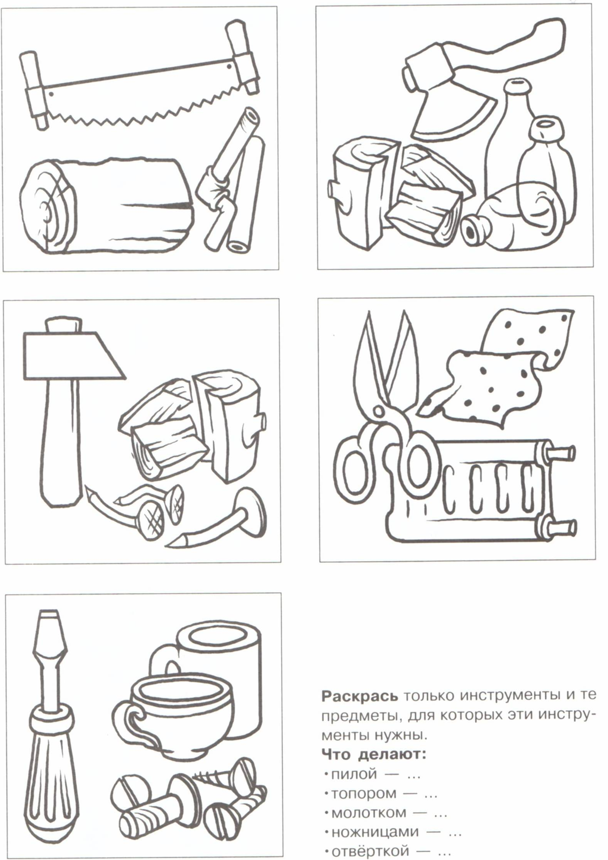

«ДЕНЬ ЗАЩИТНИКА ОТЕЧЕСТВА»

- В выходные дни спросите у ребёнка: кто такие защитники Отечества? кого поздравляют в 23 февраля? Рассмотрите вместе с ребёнком иллюстрации и фотографии, имеющие отношение к Российской армии, в газетах, журналах, книгах;
познакомьте ребёнка с некоторыми видами военной техники.
- Предложите отгадать загадку и нарисовать отгадку.
Ползёт черепаха –
Стальная рубаха,
Враг в овраг,
Черепаха – куда враг.
(танк)

«МОЯ СЕМЬЯ»

- Поговорите с ребёнком о семье (получите ответы на вопросы: С кем ты живёшь? Сколько человек в нашей семье? Назови всех членов семьи. Кто самый младший, кто самый старший в семье?).
- Попросите ребёнка назвать фамилию, имя и отчество каждого члена семьи, домашний адрес, телефон. При затруднении – помогите выучить.
- Предложите ребёнку самостоятельно нарисовать картинку «Моя семья»

«8 МАРТА. ЖЕНСКИЕ ПРОФЕССИИ»

- В выходные дни поинтересуйтесь у ребёнка: как зовут маму по имени и отчеству, где и кем она работает. При затруднении подскажите, выучите.
- Поиграйте с ребёнком в игру «Кто что делает?»: повар – варит, учитель -…, продавец - …, воспитатель - …, врач - …
- Поиграйте с ребёнком в игру «Назови ласково»: мама – мамочка, мамуля, матушка (бабушка, тётя, сестра).
- Попросите ребёнка рассказать стихотворение, которое выучили в детском саду:
Маму я свою люблю, я всегда ей помогу:
Я стираю, полоскаю, воду с ручек отряхаю,
Пол я чисто подмету и дрова ей наколю.
Маме надо отдыхать, маме хочется поспать.
Я на цыпочках хожу, и ни разу,
И ни разу ни словечка не скажу.
- Предложите нарисовать в вазе сказочный букет для мамы. Рассмотрите картинку, попросите обвести вазу, стебельки и один сказочный цветок, остальные цветы придумать и нарисовать. Попросите украсить вазу узором, и всё аккуратно раскрасить цветными карандашами.

«ОДЕЖДА. ОБУВЬ. ГОЛОВНЫЕ УБОРЫ»

- В выходные с ребёнком уточните у ребёнка, знает ли: как можно одним словом назвать кофту, юбку, брюки, рубашку, платье (одежда). Рассмотрите одежду и попросите назовите её детали (воротник, карман, пуговицы, рукава и т.д.)
- Поиграйте с ребёнком в игру «Жадина»: Это чья шапка? – Моя. Это чьи перчатки? – Мои. Это чей шарф? – Мой. Это чьё пальто? – Моё.
- Поиграйте с ребёнком в игру «Один – много»: шарф – шарфы, шапка-…; перчатка-…; носок-… .
- Поиграйте с ребёнком в игру «Большой – маленький»: шапка – шапочка; сапоги-…; пальто-…; куртка-…; кепка-…; перчатка-… и т.д.
- Прочитайте ребёнку загадки, попросите отгадать и уточните: почему считает, что отгадка подходит.
- Чтоб не мёрзнуть пять ребят в печке вязаной сидят. (перчатки)
- Сижу верхом, не ведаю на ком. (шапка)
- Если дождик мы не тужим – бойко шлёпаем по лужам. (резиновые сапоги)
- Рассмотрите с ребёнком картинку и предложите найти точно такую же шапочку, как нарисованная в облачке; а затем аккуратно раскрасить их одинаково цветными карандашами.
- Рассмотрите с ребёнком картинку и предложите найти лишний предмет и раскрасить. Попросите объяснить, почему он лишний.
«ПОСУДА»

- В выходные с ребёнком уточните у ребёнка, знает ли: как можно одним словом назвать кастрюлю, чайник, тарелку, кружку (посуда). Поинтересуйтесь: для чего, зачем нужны «картофелечистка», «овощерезка», «кофеварка», «соковыжималка», «мясорубка», «кофемолка». При затруднении помогите, объясните назначение.
- Прочитайте ребёнку загадки, попросите отгадать и уточните: почему считает, что отгадка подходит:
- Сама не ем, а людей кормлю. (ложка)
- На голове пуговка, в носу решето,
Одна рука, да и та на спине. (чайник)
- Поиграйте с ребёнком в игру «Сосчитай посуду»: один нож, два ножа, три ножа, четыре ножа, пять ножей; одна тарелка, ….; одна кастрюля, … .
- Рассмотрите с ребёнком картинку и предложите обвести блюдце и чашку, нарисовать узоры на них; а затем всё аккуратно раскрасить цветными карандашами.

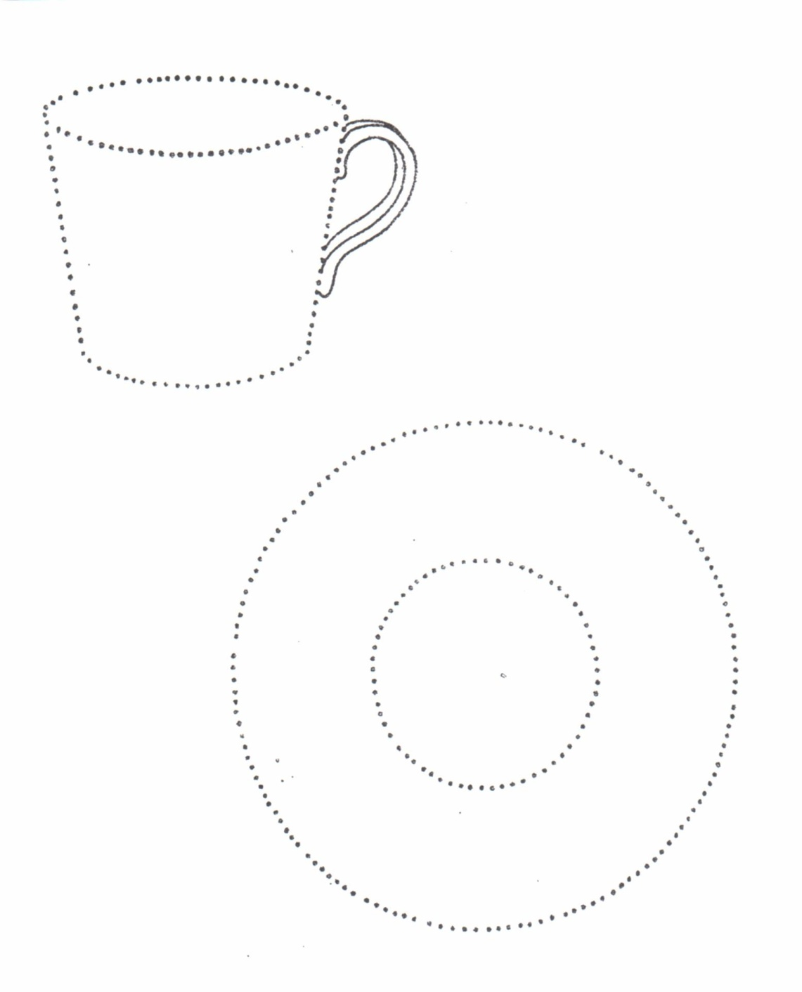
«МЕБЕЛЬ»

- В выходные с ребёнком уточните у ребёнка, знает ли: как можно одним словом назвать стол, стул, диван, шкаф (мебель). Рассмотрите с ребёнком домашнюю мебель, предназначенную для спальни, столовой, кухни; поинтересуйтесь: знает ли отдельные части мебели (крышка, ножка, ручка, подлокотник, спинка, дверца).
- Прочитайте ребёнку загадки, попросите отгадать и уточните: почему считает, что отгадка подходит:
- В квартире нашей новый дом. Живёт посуда в доме том.
В ней место есть и для конфет, он называется …(буфет)
- С ногами, а без рук, с сиденьем, а без живота,
Со спинкой, а без головы. (стул)
- По ночам во мне Ванятка до того задремлет сладко,
Что не хочется вставать, что за штука я? (кровать)
- Под крышей - черыре ножки,
А на крыше – суп да ложки. (стол)
- Рассмотрите с ребёнком картинку и предложите дорисовать то, чего не хватает у стола и стула; нарисовать вазу на столе, мячик перед стулом; а затем всё аккуратно раскрасить цветными карандашами. Поиграйте с ребёнком в игру «Подскажи словечко»: предложите закончить каждый стишок.

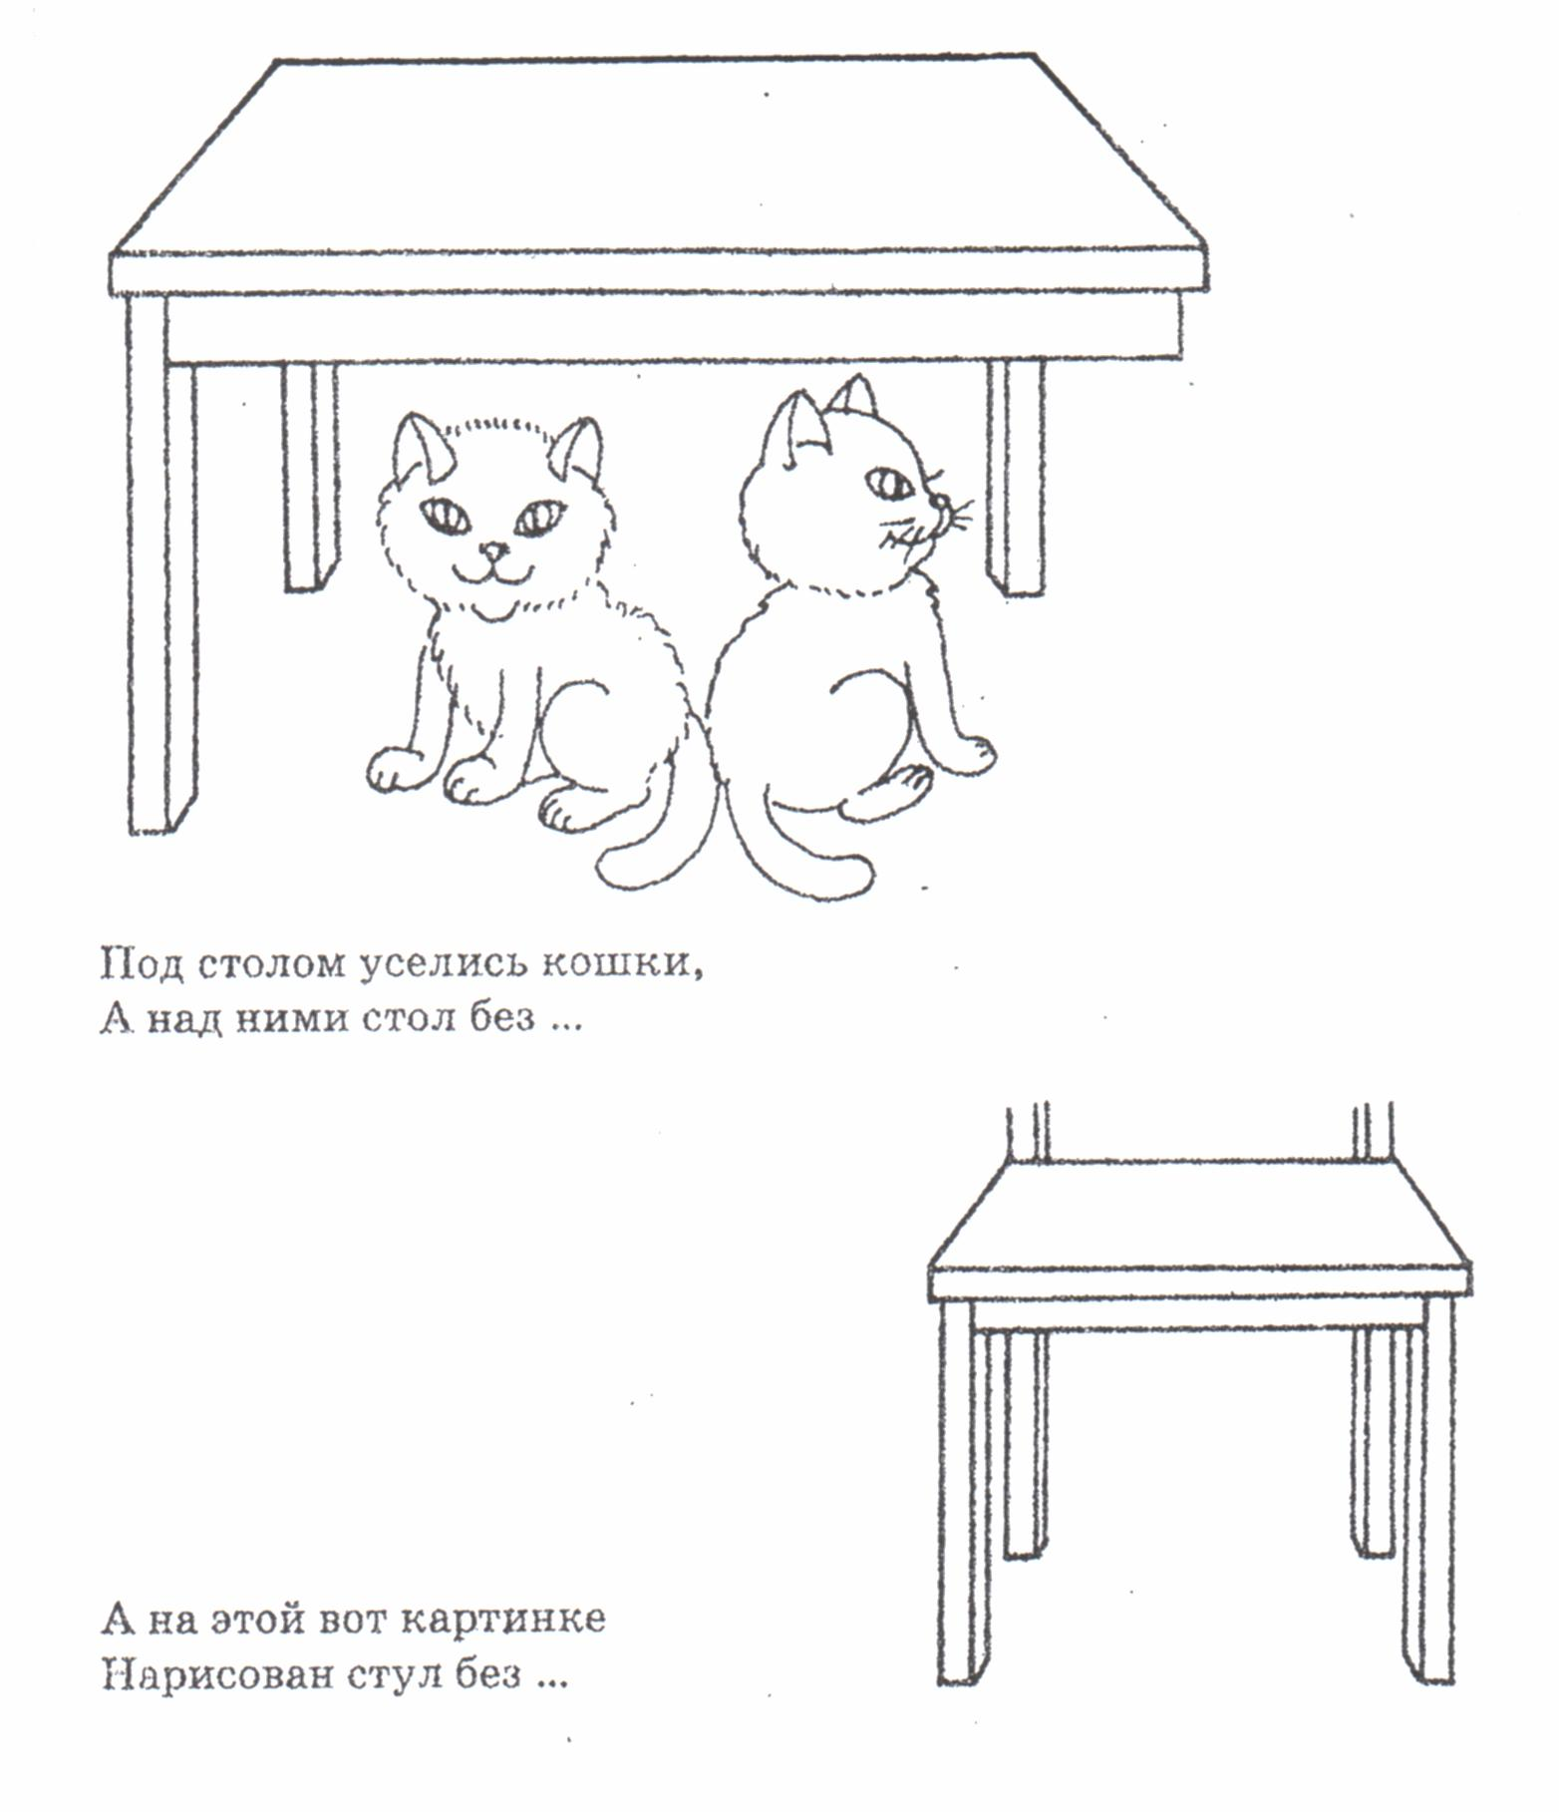
«ВЕСНА: ИЗМЕНЕНИЯ В ПРИРОДЕ»

- В выходные дни, во время прогулки обратите внимание на изменения, происходящие в живой и неживой природе ранней весной (стало теплее, день длиннее, солнышко ярче, тает снег). Попросите ребёнка рассказать очерёдность времён года, названия весенних месяцев; при затруднении помогите, выучите.
- Попросите ребёнка рассказать выученное в детском саду стихотворение:
За окном сосулька тает,
Ветер тучи рвёт в клочки.
Разжимает, разжимает
Клён тугие кулачки.
Прислонился он к окошку,
И, едва растает снег,
Мне зелёную ладошку
Клён протянет раньше всех.
3. Рассмотрите с ребёнком картинку и предложите обвести веточку вербы, нарисовать ещё 3 комочка-цветочка и 2 капельки, которые капают с сосульки; а затем аккуратно, самостоятельно раскрасить всё цветными карандашами. Поиграйте с ребёнком в игру «Подскажи словечко»: предложите закончить каждый стишок.

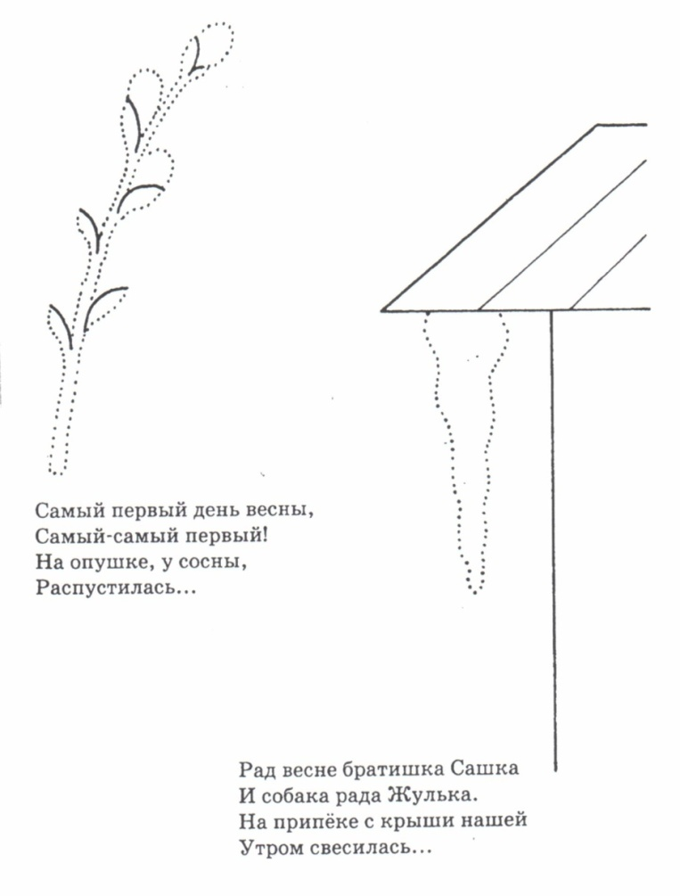
«КОСМОС»
- Вместе с ребёнком рассмотрите ночное звёздное небо. Поинтересуйтесь у ребёнка: знает ли он о первом космонавте – Ю. Гагарине, при затруднении подскажите.
- Предложите отгадать и объяснить загадки:
- Угли пылают – совком не достать.
Ночью их видно, а днём не видать. (звёзды)
- Блин в окошке виден Тане:
То он в масле, то в сметане,
Кто-то край уже отъел …
Поделиться не хотел! (луна)
- Крыльев нет, но эта птица
Полетит и прилунится. (ракета)
- Распустила алый хвост, улетела в стаю звёзд,
Наш народ построил эту межпланетную… (ракету)
- Поле не меряно, овцы не считаны, пастух рогатый. (небо, звёзды, месяц)
- Попросите ребёнка рассказать выученное в детском саду стихотворение:
В небо ракета стрелою взлетела,
В ней космонавт сидит сильный и смелый.
- Рассмотрите с ребёнком картинку и предложите починить для космонавтов ракету – дорисовать её по пунктирным линиям и самостоятельно, аккуратно раскрасить цветными карандашами.

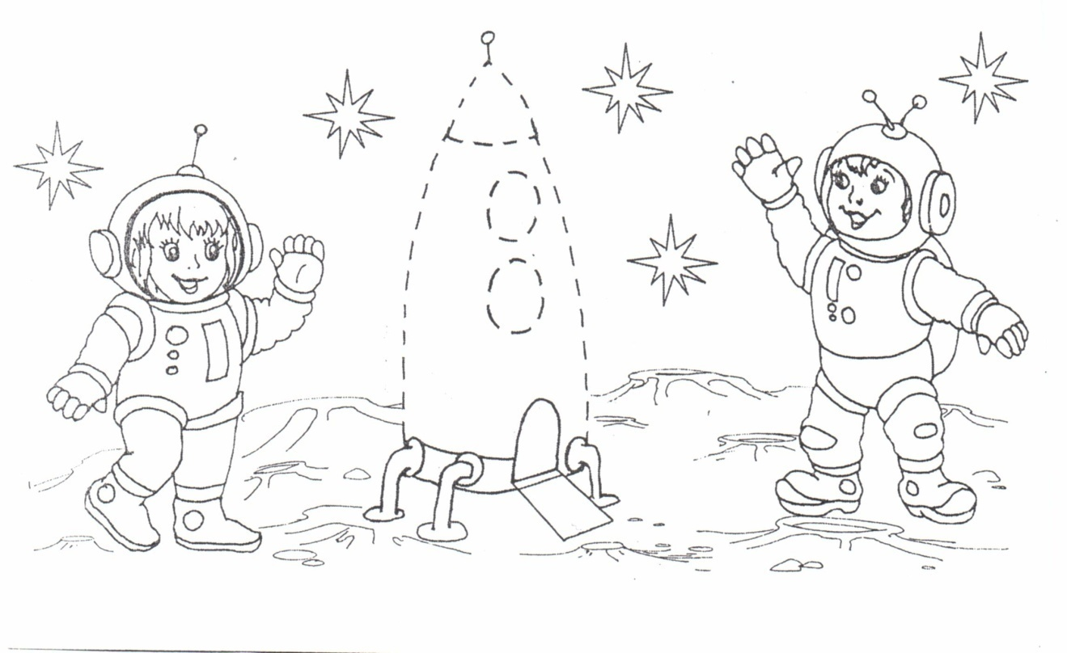

«РЫБЫ»

- Рассмотрите с ребёнком иллюстрации рыб; поинтересуйтесь: знает ли о том, что рыбы бывают морские, пресноводные, аквариумные; уточните особенности проживания, питания, строения и дыхания рыб.
- Отгадайте и объясните загадки про рыб:
- Ног нет, а движется, перья есть, а не летает, глаза есть, а не мигает. (рыба)
- У родителей и деток вся одежда из монеток. (рыбы)
- Блещут в речке чистой спинкой серебристой. (рыбы)
- На столе стоит пруд, в нём рыбёшки живут.
Возле этих берегов не увидишь рыбаков. (аквариум)
- Поиграйте с ребёнком в игру «Назови, чей плавник, чей хвост, чья голова, чьё туловище?»: У щуки голова – щучья, хвост -…, плавник -…, туловище -… .
- Попросите ребёнка рассказать выученное в детском саду стихотворение:
Рыбка плавает в водице,
Рыбке весело играть.
Рыбка, рыбка, озорница,
Мы хотим тебя поймать.
Рыбка спинку изогнула,
Крошку хлебную взяла
Рыбка хвостиком махнула,
Рыбка быстро уплыла.
- Рассмотрите с ребёнком картинку и предложите аккуратно раскрасить рыбок, которые плывут направо – красным, а тех, которые налево – жёлтым карандашами.
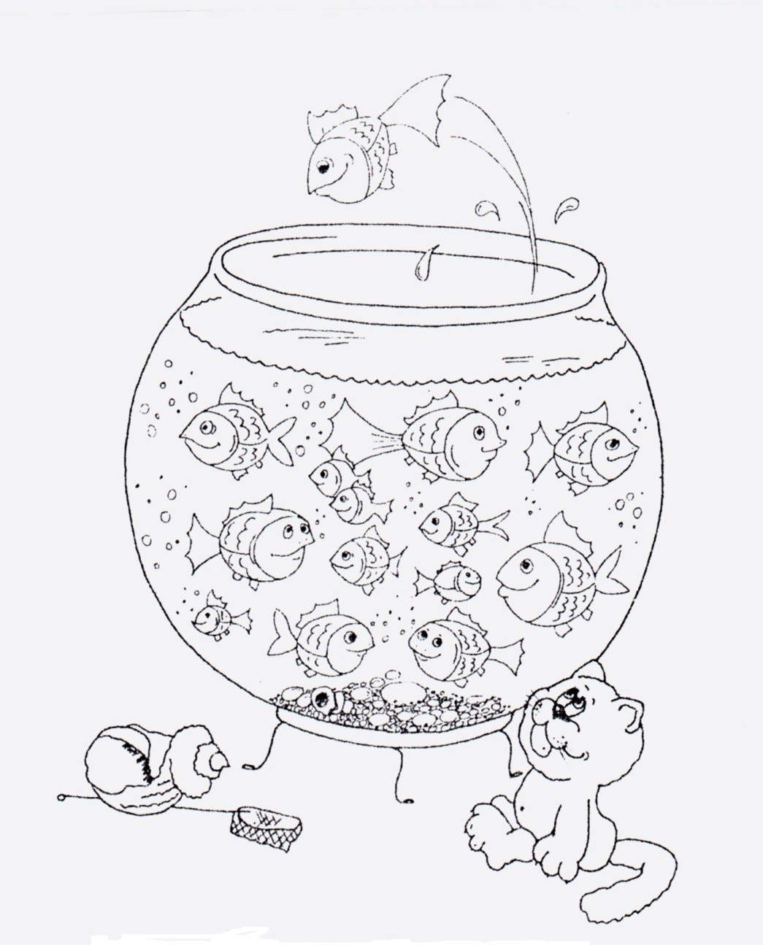

«КОМНАТНЫЕ РАСТЕНИЯ»

- В выходные дни рассмотрите вместе с ребёнком домашние комнатные растения, скажите их названия. Поинтересуйтесь: знает ли как нужно ухаживать за растениями, для чего нужно их поливать, рыхлить почву, поворачивать к солнцу или содержать в тени, смахивать с листьев пыль. По возможности поухаживайте за комнатными растениями дома вместе с ребёнком.
- Поиграйте с ребёнком в игру «Узнай по описанию» (взрослый загадывает описательную загадку о комнатном растении, а ребёнок отгадывает). Например: «Это комнатное растение. Оно имеет мясистый сочный стебель, вместо листьев у него колючки, иногда на нём могут расцветать цветы». – кактус.
- Рассмотрите с ребёнком картинку и попросите аккуратно, самостоятельно раскрасить фиалку и цветочный горшок цветными карандашами. Поиграйте с ребёнком в игру «Подскажи словечко»: предложите закончить стишок.
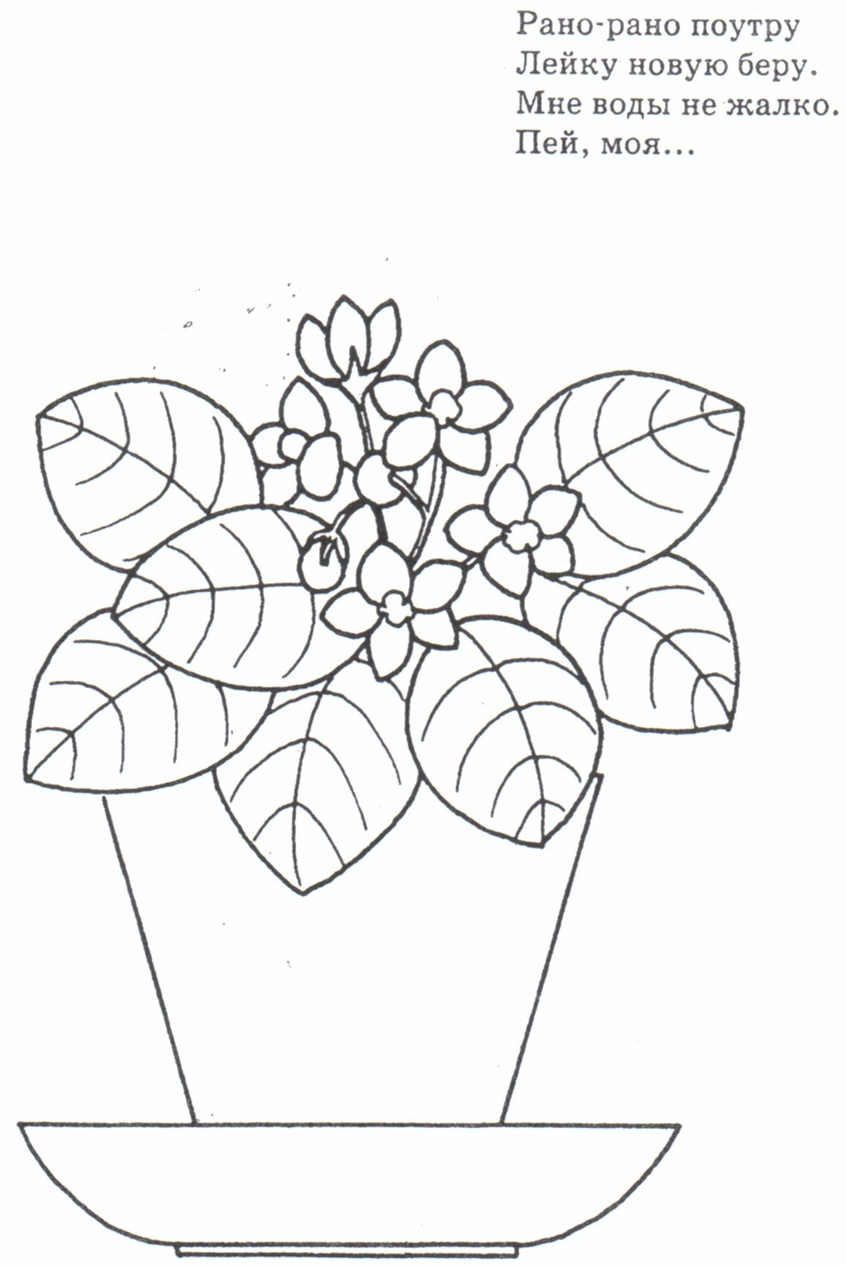

«ДЕНЬ ПОБЕДЫ»

- В выходные дни спросите у ребёнка: знает ли об этом празднике и о тех, кого поздравляют в этот день. Рассмотрите вместе с ребёнком иллюстрации и фотографии в журналах, газетах, книгах, имеющие отношение к этому празднику. Вспомните, кто из членов вашей семьи принимал участие в Великой Отечественной войне.
- Можно прочитать ребенку: Л. Кассиль "Главное войско", Н. Зенькович "Мальчишки в пилотках" и т.п. Послушайте вместе с ребенком песни: "День Победы", "Священная война".
- Поинтересуйтесь у ребёнка: понимает ли значение пословиц; при затруднении объясните:
Смелого пуля боится, смелого штык не берёт.
Мир строит, а война разрушает.
Кто за правое дело стоит, тот всегда победит.
Сам погибай, а товарища выручай.
- Предложите выложить звёздочку из спичек (счётных палочек) по образцу:

«ВЕСНА. ТРУД ЛЮДЕЙ ВЕСНОЙ»
- В выходные дни вспомните с ребёнком: какое сейчас время года, какие изменения произошли в живой и неживой природе весной. Уточните последовательность смены времён года. Попросите ребёнка назвать предшествующее весне и последующее за весной время года. Вспомните названия весенних месяцев, приметы весны.
- Попросите ребёнка рассказать выученное в детском саду стихотворение:
Мы лопатки взяли, грядки раскопали:
Раз-два, раз-два!
Грабли в руки взяли, грядки причесали:
Раз-два, раз-два!
Семена рядами в землю мы бросали:
Раз-два, раз-два!
- Рассмотрите с ребёнком картинки, уточните: в какое время года это бывает. Попросите самостоятельно, аккуратно раскрасить цветными карандашами.
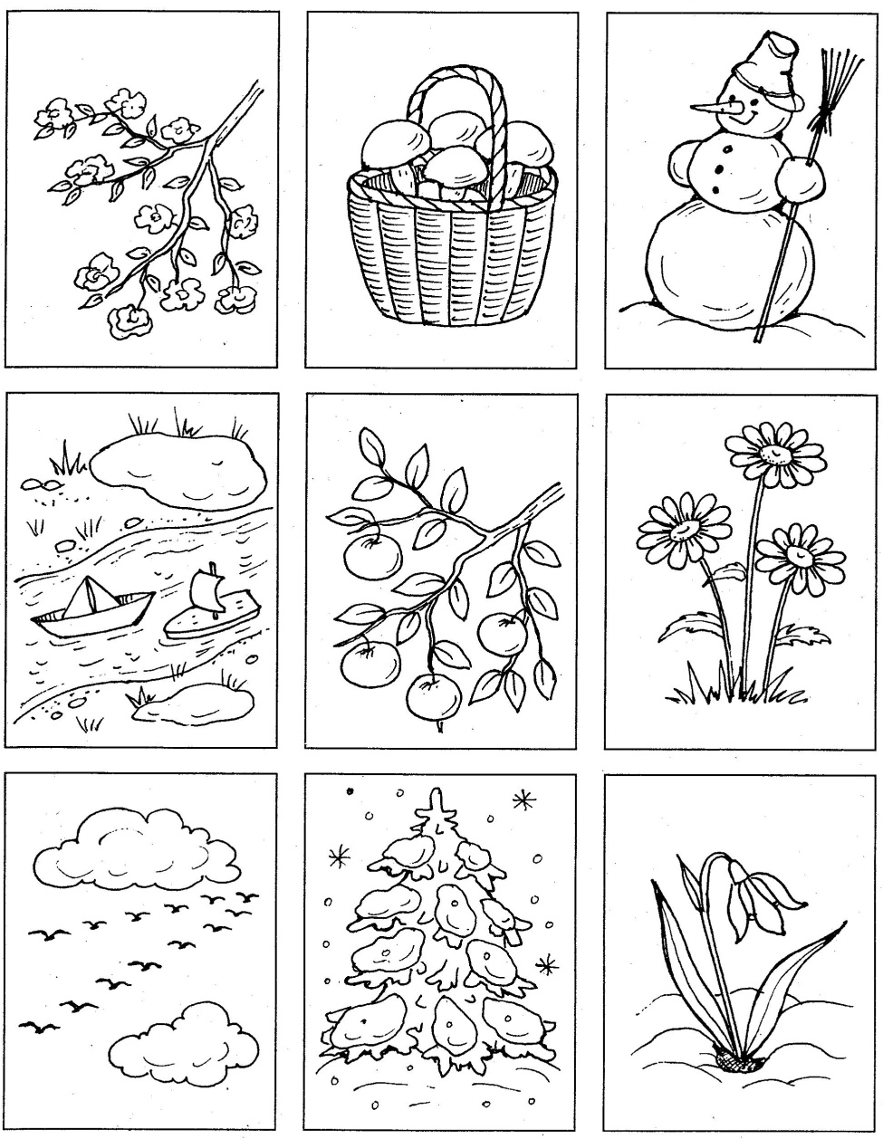

СПИСОК ЛИТЕРАТУРЫ
- Адаптированная основная образовательная программа коррекционно-развивающей работы для детей в возрасте от 4 до 7 лет с ТНР (ОНР) МКДОУ д/с № 274 Центрального округа города Новосибирска
- Агранович З.Е. Сборник домашних заданий в помощь логопедам и родителям для преодоления лексико-грамматического недоразвития речи у дошкольников с ОНР.- С.-Петербург, 2002
- Гаврина С.Е., Кутявина Н.Л., Топоркова И.Г., Щербинина С.В. Рисуй, играй, смекай.- Ярославль, 2002
- Гаврина С.Е., Кутявина Н.Л., Топоркова И.Г., Щербинина С.В. Развиваем внимание.- Москва, 2004
- Гаврина С.Е., Кутявина Н.Л., Топоркова И.Г., Щербинина С.В. Готовим руку к письму.- Москва, 2004
- Гаврина С.Е., Кутявина Н.Л., Топоркова И.Г., Щербинина С.В. Узнай и назови. Природа вокруг нас.- Ярославль, 2005
- Жукова Н.С. Преодоление ОНР у детей. - Москва, 1994
- Жукова Н.С., Мастюкова Е.М., Филичева Т.Б. Преодоление общего недоразвития речи у дошкольников. - Москва, 1990
- Крупенчук О.И. Научите меня говорить правильно!/ Комплексная программа подготовки ребёнка к школе. – С.-Петербург, 2008
- Лалаева Р.И., Серебрякова Н.В. Коррекция общего недоразвития речи у дошкольников (формирование лексики и грамматического строя) – С.-Петербург, 1999
- Нищева Н.В.Программа коррекционно-развивающей работы в логопедической группе детского сада для детей с общим недоразвитием речи (с 4 до 7 лет). - С.-Петербург, 2014
- Нищева Н.В. Система коррекционной работы в логопедической группе для детей с общим недоразвитием речи. – С.-Петербург, 2007
- Нищева Н.В. Тетрадь № 2 для средней логопедической группы (1-й год обучения). - С.-Петербург, 2001
- Преодоление общего недоразвития речи дошкольников. Учебно-методическое пособие/ Под общ. ред. Т.В. Волосовец. – Москва, 2002
- Сахарова О.М. Готовим пальчики к письму (для детей 5-6 лет).- С.-Петербург, 2007
- Смирнова Л.Н. Логопедия в детском саду. Занятия с детьми 5-6 лет с общим недоразвитием речи: Пособие для логопедов, дефектологов и воспитателей. – Москва, 2004
- Соколова Е.И. Весёлые прописи. – Ярославль, 2002
- Тетрадь с заданиями для развития детей. Развиваем графические навыки малыша. Часть 2. – Киров, 2010

